Découvrir son quartier : Molenbeek

Introduction

Parmi les finalités de l’alphabétisation, au-delà de l’apprentissage du « lire-écrire-compter », se trouve le développement de la conscience critique, des capacités d’analyse et de la responsabilité citoyenne.

Construire une image plus juste de son environnement, la confronter à celle des autres suscite le questionnement et permet une participation plus active à la vie culturelle et politique.

Une application directe de ce principe est la découverte du quartier. Quartier où se situe l’association, quartier où vivent la plupart des apprenants.

Nous avons donc sélectionné deux démarches spécifiques pour donner au formateur quelques balises.
La première, Reportage photos, est extraite de « 1001 balades à la découverte de l’Histoire », Bénédicte Verschaeren, ouvrage phare de cette mallette, présenté dans la bibliographie. La deuxième, Regards sur notre ville, parue dans le journal de l’alpha n°102 de décembre 1997 - janvier 1998 est issue de Lire et Ecrire Verviers.

Toutes deux utilisent le reportage photo pour donner au participant, comme au formateur, un regard plus acéré sur son environnement.

La première aboutit, en fin de compte, à une rencontre avec un échevin.
La deuxième sert de base à la rédaction de textes et à leur théâtralisation.

En plus des deux démarches, on trouvera dans cette mallette des documents adaptés à des activités se déroulant à Molenbeek.
Le formateur doit évidemment transposer ces documents à sa propre réalité : se procurer un plan en librairie et contacter sa maison communale, le centre d’informations touristiques, les associations de quartier, mener une recherche auprès de voisins âgés, etc.

Les pistes pédagogiques sont décrites en détails (pp. 127-151) dans l’ouvrage « 1001 balades à la découverte de l’Histoire », joint à cette valisette, et proposent une série d’ateliers dont la réalisation peut occuper toute une année !

Contenu

Outre les cinq ouvrages présentés dans la bibliographie, cette mallette contient
un plan de Molenbeek
un plan de l’agglomération de Bruxelles
une présentation du Contrat de quartier de Molenbeek

Bibliographie

Le livre de référence

VERSCHAEREN Bénédicte, 1001 balades à la découverte de l'Histoire,
Collectif Alpha, 2005, 160 p.
Cet ouvrage présente une série de démarches centrées sur l'Histoire. L'Histoire est prise comme outil qui permet de mieux se situer dans son environnement quotidien pour mieux le comprendre. Les démarches visent la découverte, le questionnement, la réflexion sur notre environnement.
→ On peut se procurer « 1001 balades » - 15 € + frais de port- à l’adresse ←
librairie.cdoc@collectif-alpha.be

Deux productions de maisons de quartier

Molenbeek, mémoires... 1920 - 1990 Molenbeek, herinneringen...,
Association Dar Al Amal, 1992, 24 p.
Un document né de rencontres entre Molenbeekois belges de 65 à 82 ans et marocains de 30 à 36 ans. Leurs discussions au sein de l'association Dar Al AMal provoquèrent un processus de reconnaissance réciproque. Des témoignages émouvant et captivants.

DE PAUW Geert, FLINKER Jean, Mille et une facettes d'un quartier : Molenbeek-centre vu par ses habitants = Een beeld van een burt : Molenbeek-centrum door de ogen van zijn bewoners,
Maison de quartier Bonnevie, 2002, 220 p.
Dans le Vieux Molenbeek cohabitent tellement de petites gens -aux origines, aux histoires, aux cultures différentes- que cette multiplicité en devient belle, riche et avenante. C'est à ces habitants que le présent ouvrage donne la parole. Basé sur plus de 50 témoignages et de nombreuses photos, Mille et une facettes d'un quartier est un document à la fois émouvant et chaleureux, fait de douleurs et de couleurs mélangées.

Une production du Collectif Alpha

Le premier numéro des Cahiers de l’Alpha, Je vous écris de mon quartier, sera joint à cette malle en septembre. Il relate l’expérience menée pendant deux ans par l’équipe des formateurs et les apprenants du Collectif Alpha de Molenbeek pour ouvrir le centre de formation à l’extérieur, à partir de cartes postales adressées aux habitants du quartier.

Un guide touristique

Molenbeek-Saint-Jean, CFC-Editions, Guides des communes de la Région bruxelloise, 2004, 142 p.
La collection « Guides des communes de la Région bruxelloise » enrichit, sous un angle particulier, la thématique de la ville développée par CFC-Éditions. Son objectif est de révéler les richesses de Bruxelles en autant de volumes que la capitale compte de communes. Tous les types de patrimoine (architectural, naturel, artistique et littéraire) sont évoqués sur fond de trame historique, suivant un itinéraire par quartiers et permettant diverses promenades.

pistes pédagogiques

Un aperçu des démarches développées dans « 1001 balades à la découverte de l’Histoire »

Atelier 1 : La commune et nous pour observer les lieux significatifs, établir un constat de l’état du quartier et être informé du fonctionnement de la commune

Atelier 2 : Reportage photo qui permet d’aiguiser son regard sur les éléments à mettre en évidence
Cet atelier est présenté en détail dans la fiche d’exploitation 1

Atelier 3 : Aperçu historique via une balade préparée par le formateur

Atelier 4 : Traces du passé : un autre décor de la ville ou comment se plonger dans le passé grâce à la mémoire vive d’habitants, comprendre un récit à l’audition, écouter et raconter soi-même des histoires de notre quotidien

Atelier 5 : Le quartier dans son contexte avec une activité de construction et de lecture de plan

Atelier 6 : Politique du quartier, de la commune où via la lecture des contrats de quartier ou des programmes électoraux on peut mener une action citoyenne et mieux comprendre, voire s’impliquer dans la vie politique. Cet atelier a débouché pour nos collègues molenbeekois sur une rencontre avec l’échevine. Le processus en est également décrit, depuis la lettre d’invitation jusqu’à la préparation des questions.

Fiche d’exploitation 1 « Reportage photo »
Source : VERSCHAEREN B., « 1001 balades à la découverte de l’Histoire », p. 132-136

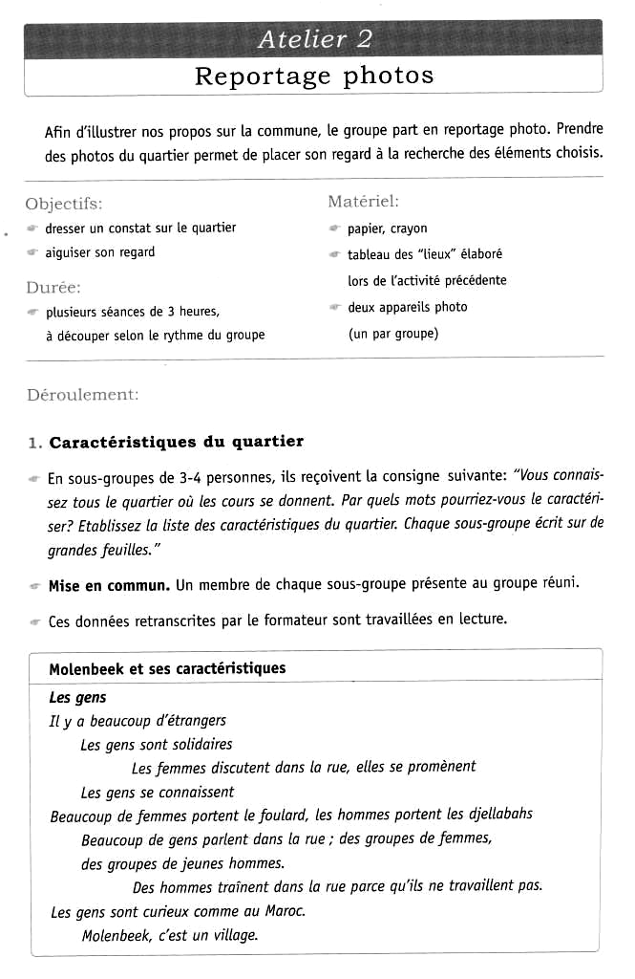

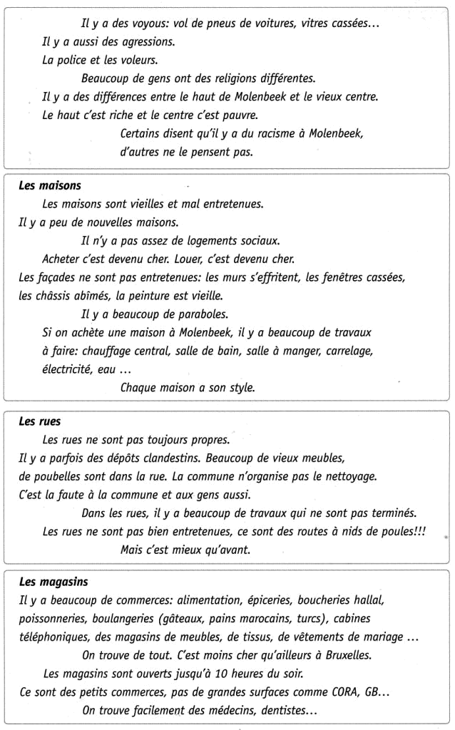
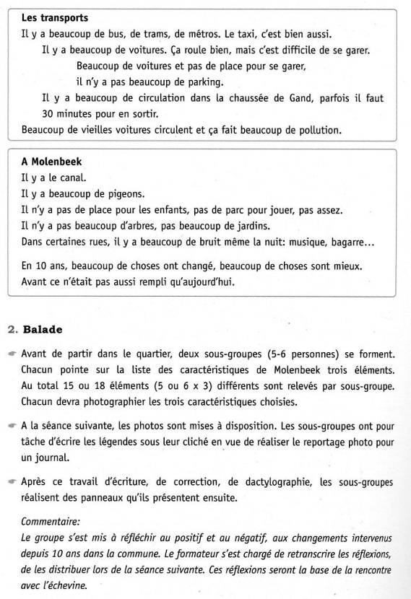
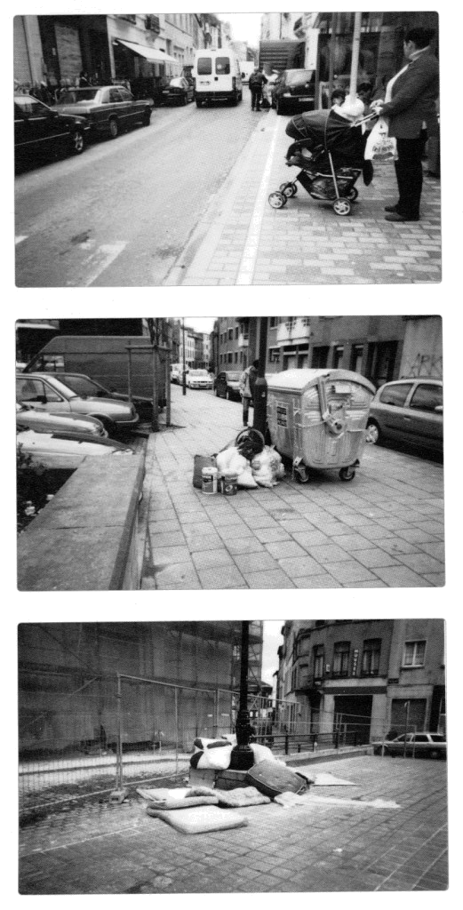

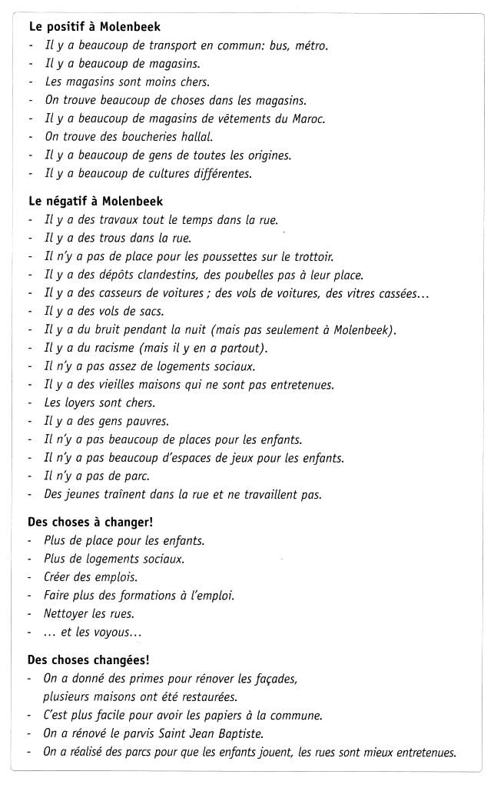

Fiche d’exploitation 2 : Regards sur notre ville
Source : Le Journal de l’Alpha n°102 » Décembre 1997 – Janvier 1998

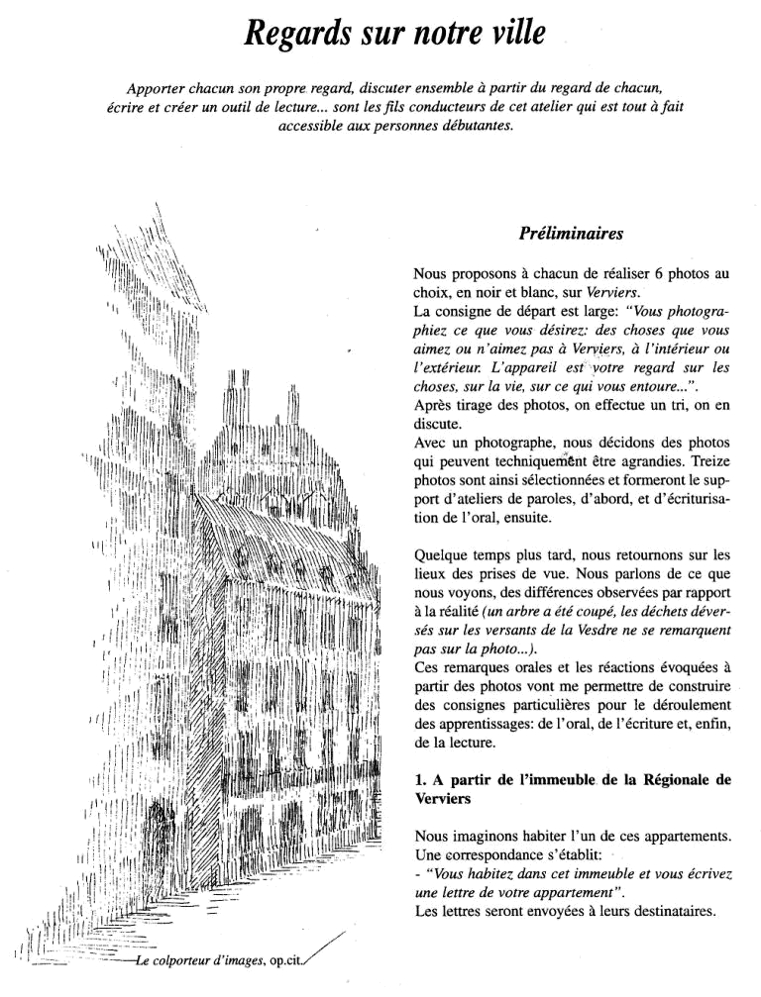

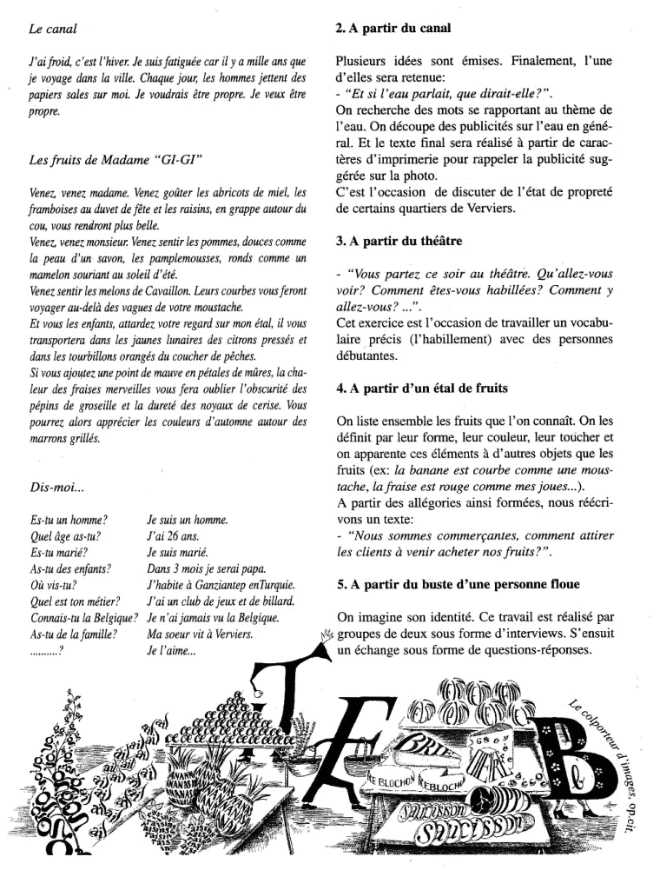
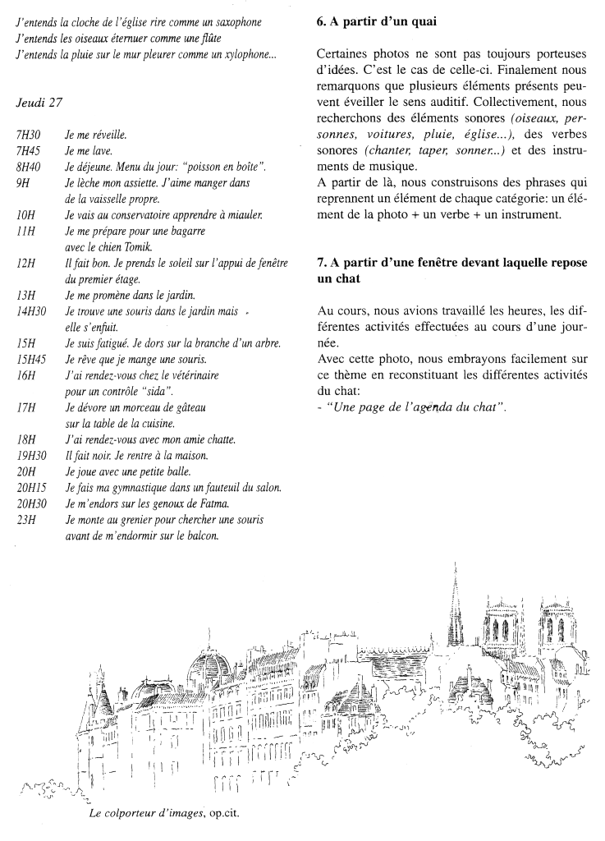
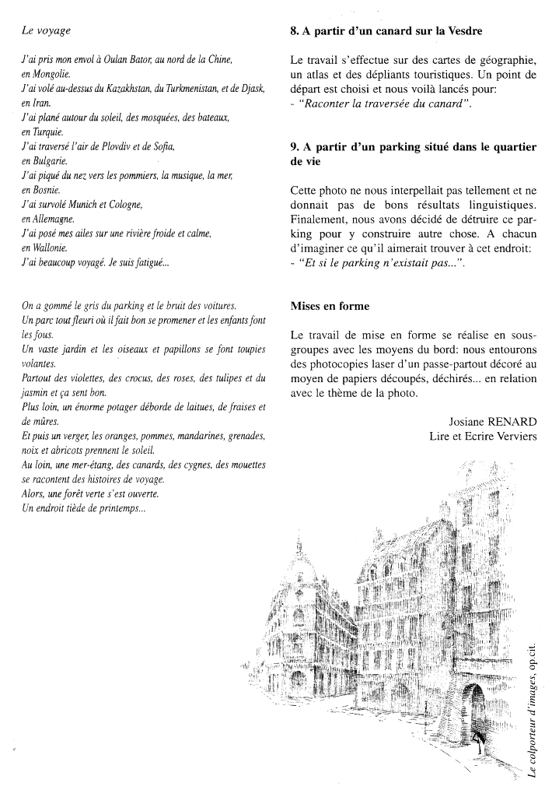

Pour aller plus loin…

… dans la participation à la vie démocratique

BROQUET Hervé, PETERMANN Simon, HAULOT Arthur, Devenir citoyen : Initiation à la vie démocratique, De Boeck, 1996, 103 p.
À première vue, on pourrait penser qu'il s'agit d'un manuel agréable, illustré avec humour. On y trouve en effet, clairement expliqués, en mots simples mais jamais simplistes, les fondements et mécanismes de base de la démocratie: histoire, principes, organisation des pouvoirs en Belgique, citoyenneté et exercice du droit de vote, partis et familles politiques.
Et ce n'est pas le moindre des mérites de cet ouvrage que de donner accès, en moins de cent pages, à des termes et expressions mille fois entendus mais qui ne renvoient pas nécessairement à une représentation précise. C'est pourquoi, « Devenir citoyen » doit être considéré avant tout comme un outil de formation, qui appelle mises en situation, échanges, confrontation.
Cote de rangement T POL

… dans la didactique de l’histoire

DALONGUEVILLE Alain, HUBER Michel, Enseigner l'Histoire autrement : Devenir les héros des événements du passé,
Chronique sociale, PEDAGOGIE FORMATION, 2002, 238 p.
A l'école, l'enseignement de l'histoire n'est pas toujours efficace. Les enseignants sont mal à l'aise, avec des pratiques qui sont le plus souvent des adaptations du cours magistral, des contenus qu'ils maîtrisent mal. Et pourtant, l'Histoire passionne les adultes. Mais quels contenus retenir ? Des contenus centrés sur quels concepts ? Des contenus qui ne soient pas piégés par la tradition qui oublie la pluralité des points de vue ! Et quelles pratiques mettre en place ? Des pratiques qui soient cohérentes avec ce que l'on sait de l'apprentissage, c'est-à-dire qu'il est fondamentalement un déplacement des représentations du sujet. Ce livre propose au lecteur des outils pédagogiques variés bien que leur point commun soit la mise en oeuvre de situations-problèmes, l'immersion dans les événements du passé et le recul réflexif. Par delà la diversité des pratiques relatées, ce même lecteur pourra modéliser ce qu'est la démarche d'auto-socio-construction et la réinvestir avec ses publics. La contribution d'auteurs italiens et mexicains témoigne de l'influence grandissante de ces acquis de l'Éducation Nouvelle.
Cote de rangement PEDA HIST

… dans la compréhension de l’organisation d’une commune

SEGERS Anne, TEIXEIRA Ana, Ma ville en jeu,
Ligue des familles ; LIRE ET ECRIRE BRUXELLES, 2003,
Il s'agit d'une sorte de jeu de l'oie qui permet de découvrir les services offerts en ville (alimentation, transport, enseignement, soins, services sociaux, etc.). Il est conçu pour deux à six joueurs, et propose plusieurs variantes. Il peut donc être exploité à différents niveaux, aussi bien à l'oral qu'à l'écrit.
Cote de rangement O JEU

Vos commentaires et nouvelles suggestions

